**芝麻开发PHP代码规范**

# 一、文档说明

本文档适用于技术中心PHP开发人员，对代码约定俗成的一些习惯进行说明，旨在统一代码风格、降低代码维护成本。

# 二、文件格式

1. 文件编码

文件编码一般建议采用UTF-8无BOM。Phpstorm自带这种功能。

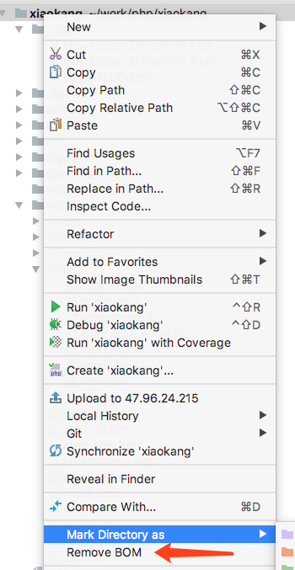

# 三、 代码缩进

(1)、代码缩进必须使用4个空格，不允许使用制表符。一方面保证代码的美观性，一方面保证多平台代码的可读性以及避免发生不可预见的问题。

(2)、类定义开始大括号建议和类命保持一致。

(3)、if语句必须有大括号，不建议省略大括号，以便提高代码可读性。

(4)、多个if语句建议空行。

(5)、较长if判断建议写上开始、结束标记。

(6)、SWITCH语句必须有default。

(7)、定义数组建议分行定义。

(8)、一行代码不建议过长，一行代码过长时建议考虑分行。

# 四、命名规范

## 1. 文件名命名规范

(1)、类文件名以.class.php为后缀，首字母大写 ( 例如：table.class.php )。

(2)、方法文件不做要求。

## 2. 类名命名规范

(1)、类名要求和文件名保持一致( 包括大小写一致 )。

(2)、类文件名过长采用_连接，例如table_admin.class.php。

## 3. 变量命名规范

(1)、变量命名要求简单明了，英文命名，严禁拼音以及无意义命名 ( 例如：$data2 , $a等 )。

(2)、长变量建议使用 _ 隔开。( 例如： $user_money用户金额， $user_status用户状态 )

(3)、Model 对象建议使用 类名 + _ + model 命名。 ( 例如：$user_model等 )。

(4)、Controller 对象建议使用 类名 + model 命名。 ( 例如：$user_controller等 )。

## 4. 常量命名

(1)、常量定义由 大写字母 以及 ‘_’组成。(例如：APP_PATH，LOG_PATH等 )。

## 5. 属性命名

(1)、属性的命名使用驼峰法，并且首字母小写或者使用下划线“_”，例如 tableName、_instance，通常下划线开头的属性属于私有属性

## 6. 方法命名规范

(1)、方法的命名使用驼峰法，并且首字母小写或者使用下划线“_”，例如 getUserName，_parseType，通常下划线开头的方法属于私有方法。

(2)、方法参数多个参数之间建议加上空格。

(3)、所有函数必须有访问控制符( public,protected,private)，必须存在控制符。 【 一般情况下，public表示全局都可以调用，protected方法只有本类、子类以及父类访问，private表示私有方法，只要本来可以调用】。

(4)、static 表示静态方法，值能通过 类命 :: 方法名 调用，其中静态方法中值能调用静态方法以及静态属性。【建议接口之间通讯可以用静态类处理，调用方便，而且方便后期维护】

## 7. 函数命名规范

(1)、方法的命名使用驼峰法，并且首字母小写或者使用下划线“_”，例如 getUserName，_parseType，通常下划线开头的方法属于私有方法。

(2)、方法参数多个参数之间建议加上空格。

# 五、注释规范

类和方法必须要有注释。

## 1．类的注释

1) 主要功能说明

2) 作者

3) 时间

如下所示:

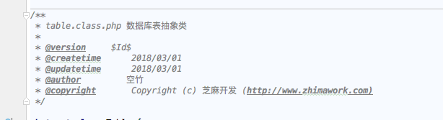

## 2．方法的注释

 如下所示: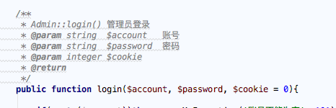

## 3．代码的注释

1) 代码内的注释建议使用 “//” 和代码层级保持一致。

2) 后期需要完善或者是可能出现问题的代码要 @todo 标识出来，方便后期排查代码

3) 注释必须独占一行，在代码上注释，建议不要把注释卸载代码结束之后。

## 4．函数的注释

1) 函数的主要用途

2) 函数的参数说明

3) 函数的返回值说明

# 六、其他说明

1、尽可能使用单引号 '，而不是双引号''

3、一个php文件只能包含一个类定义编码，以类名称作为文件名称。

5、把已经注释掉的代码删除，或者注明这些已经注释掉的代码仍然保留在源码中的特殊原因。

6、详细的注释，把主要功能注释出来，减少其他人阅读代码的用时，也方便以后排查问题。

7、当重复写一些代码时候，可以考虑封装为方法或者是类；

8、使用变量或者遍历数组时候，使用isset函数或是empty函数可以检查变量值是否为空。

9、程序中与其他服务端或者接口有交互时候，建议用注释表明每个字段的含义，方便排查问题。

10、必要时程序加入一些日志记录，方便排查问题。

11、git提交需要加注释。 （git提交需要加注释， git提交需要加注释，SVN或git提交需要加注释，说三遍）